АДМИНИСТРАЦИЯ ЧАЖЕМТОВСКОГО СЕЛЬСКОГО ПОСЕЛЕНИЯ КОЛПАШЕВСКОГО РАЙОНА ТОМСКОЙ ОБЛАСТИ

ПОСТАНОВЛЕНИЕ
07.12.2022 № 216
О внесении изменений в постановление Администрации Чажемтовского сельского поселения от 30.05.2019 № 72 «Об утверждении схемы размещения нестационарных торговых объектов на территории Чажемтовского сельского поселения»

В целях совершенствования нормативного правового акта

ПОСТАНОВЛЯЮ:

1. Внести в постановление Администрации Чажемтовского сельского поселения от 30.05.2019 № 72 «Об утверждении схемы размещения нестационарных торговых объектов на территории Чажемтовского сельского поселения» изменение, изложив приложение № 1 в редакции согласно приложению к настоящему постановлению.
2. Настоящее постановление вступает в силу с даты его официального опубликования.
3. Настоящее постановление опубликовать в Ведомостях органов местного самоуправления Чажемтовского сельского поселения и разместить на официальном сайте органов местного самоуправления Чажемтовского сельского поселения.

И.о. Главы поселения А.С. Антонов

Рыбалова А. А.
8 (38 254) 21 539

Приложение к постановлению
Администрации Чажемтовского
сельского поселения
от 07.12.2022 № 216

Приложение № 1к постановлению
Администрации Чажемтовского сельского поселения
от 30.05.2019 № 72

ПЛАН-СХЕМА МЕСТ НАХОЖДЕНИЯ НЕСТАЦИОНАРНЫХ ТОРГОВЫХ ОБЪЕКТОВ, ВРЕМЯ ФУНКЦИОНИРОВАНИЯ КОТОРЫХ ИМЕЕТ КРУГЛОГОДИЧНЫЙ ХАРАКТЕР, НА ТЕРРИТОРИИ МУНИЦИПАЛЬНОГО ОБРАЗОВАНИЯ

«ЧАЖЕМТОВСКОЕ СЕЛЬСКОЕ ПОСЕЛЕНИЕ»

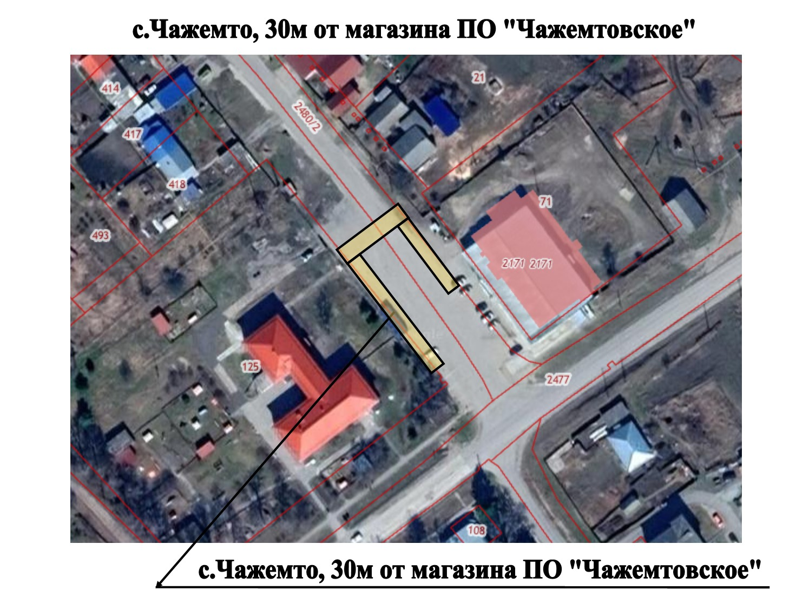
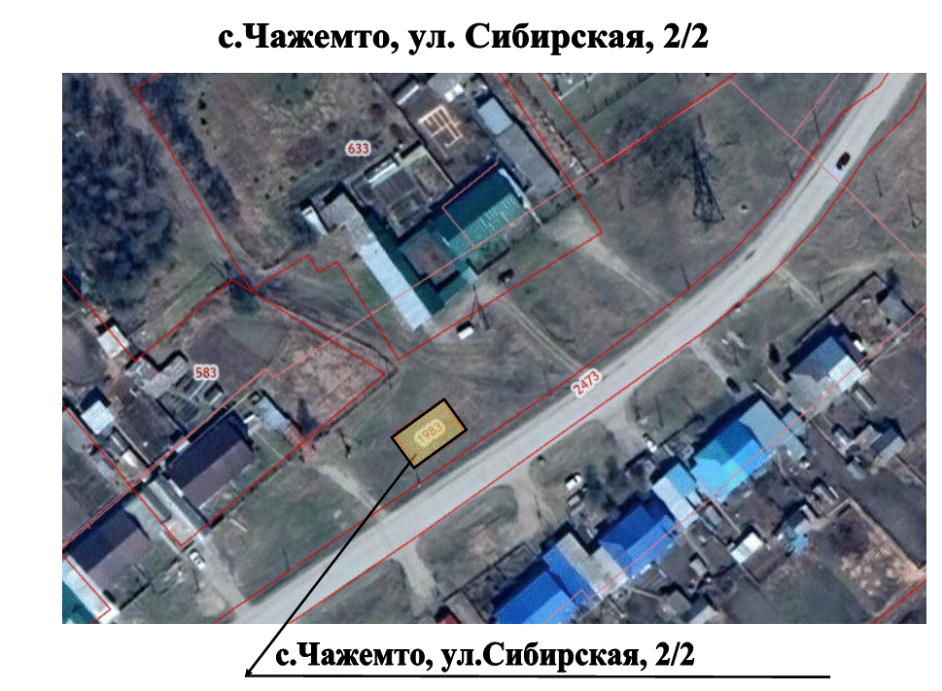

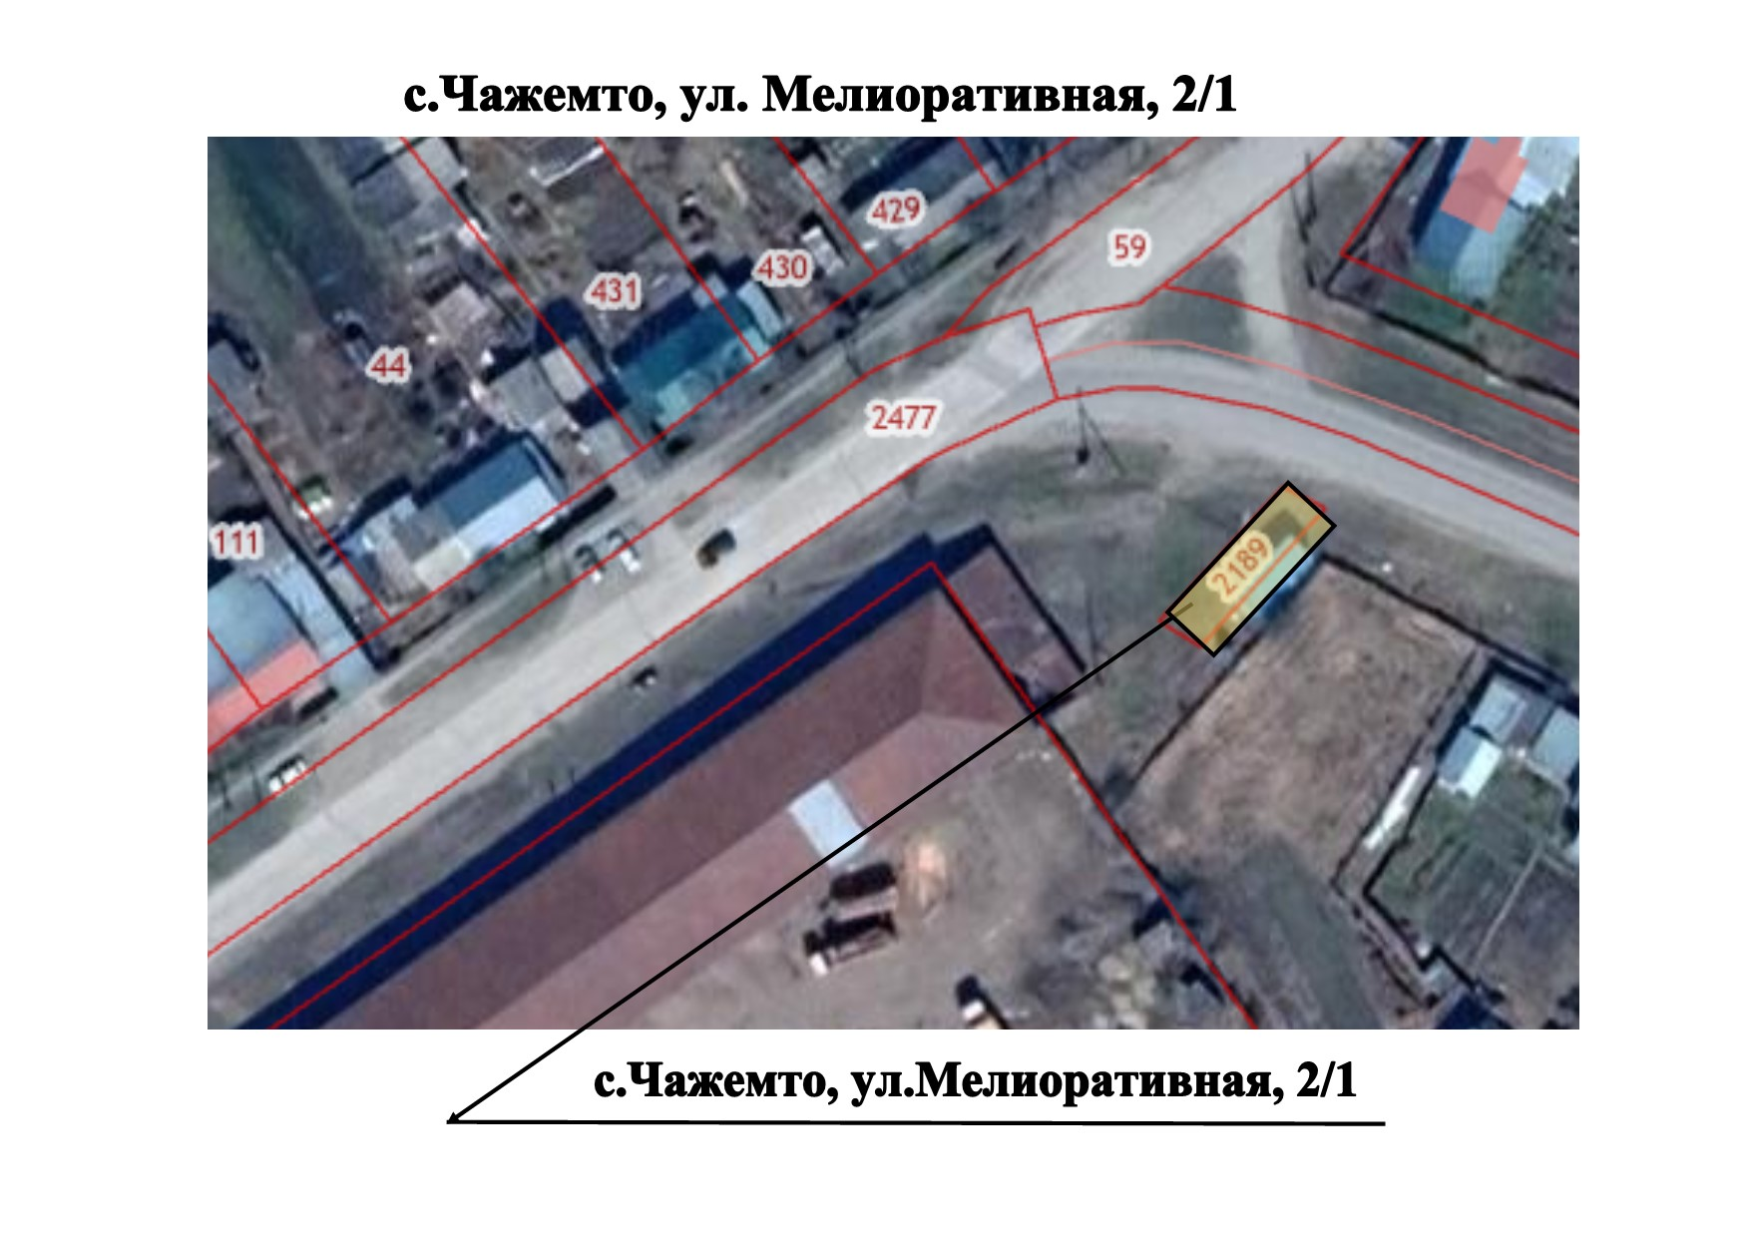
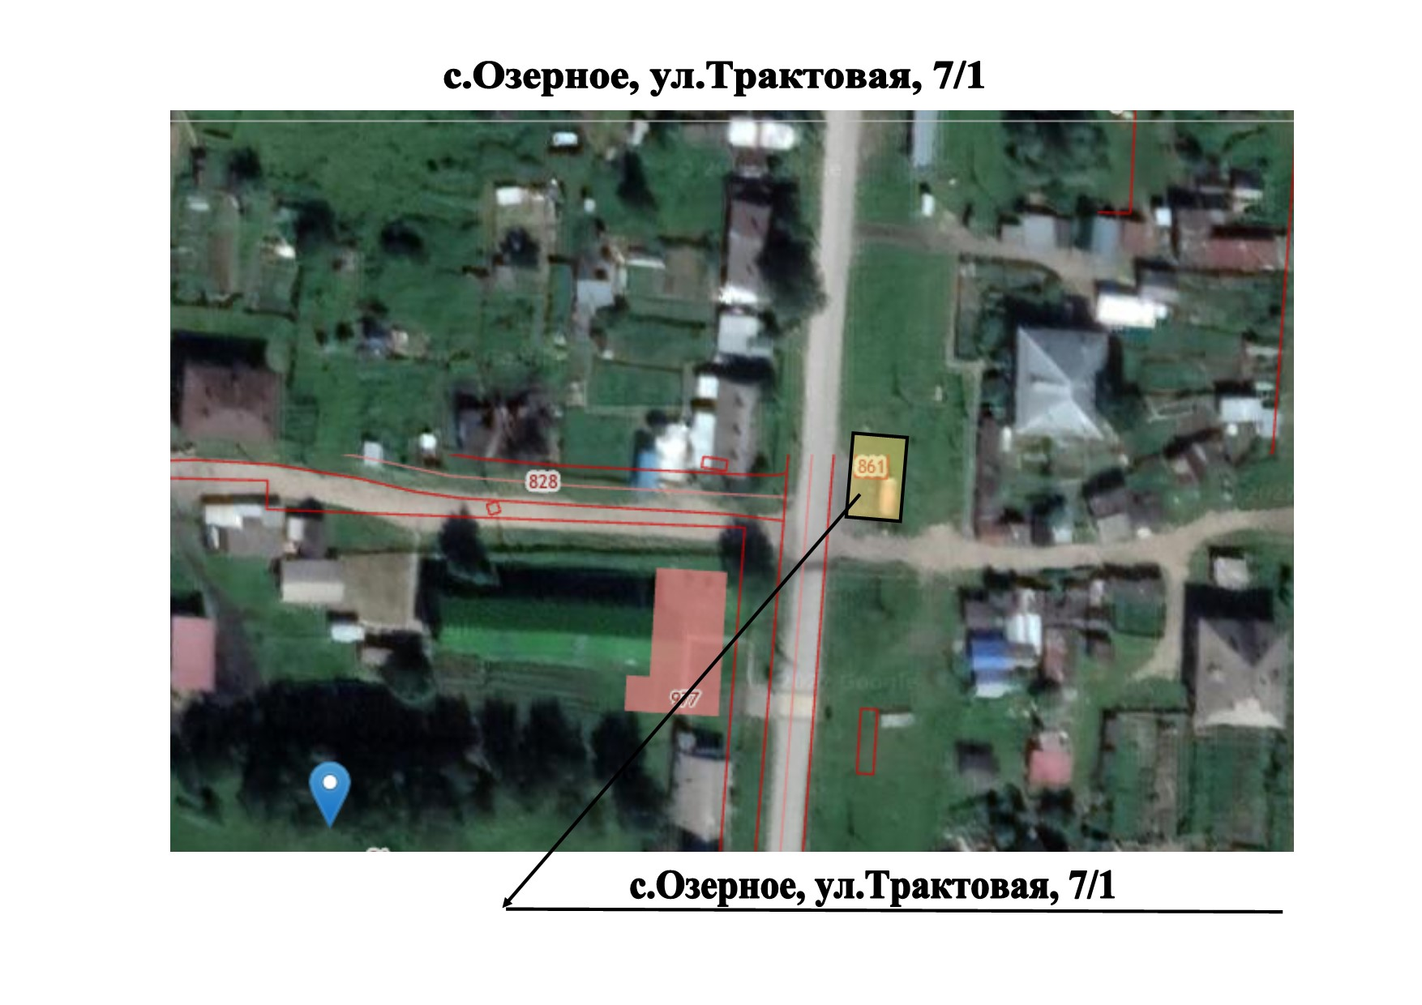
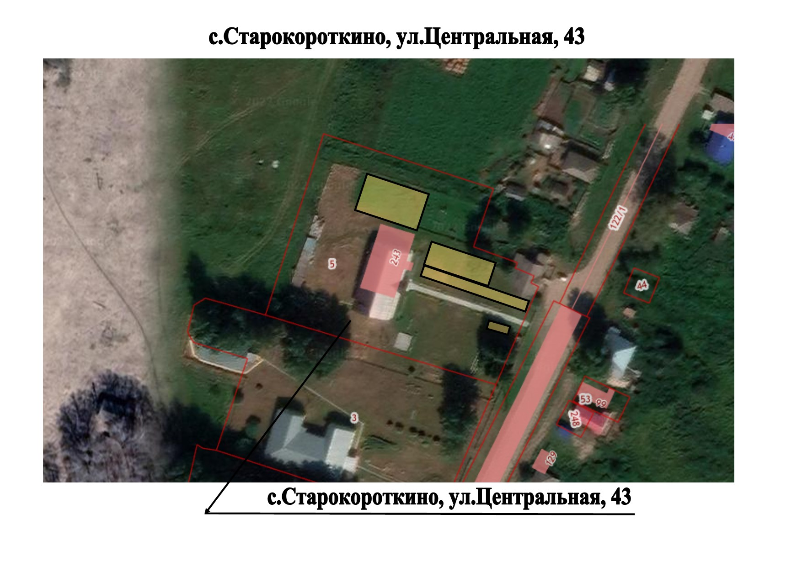
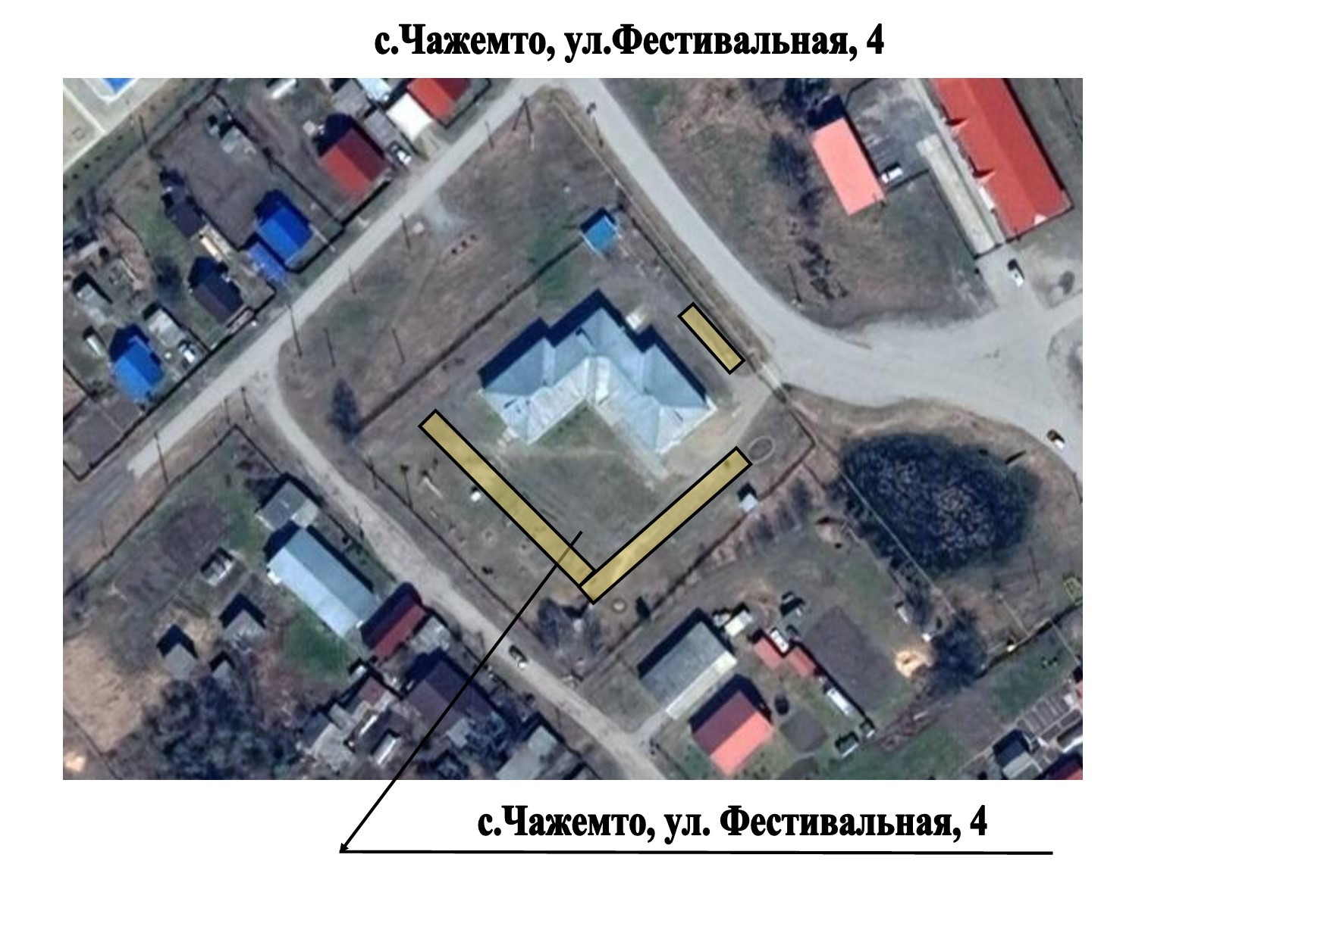
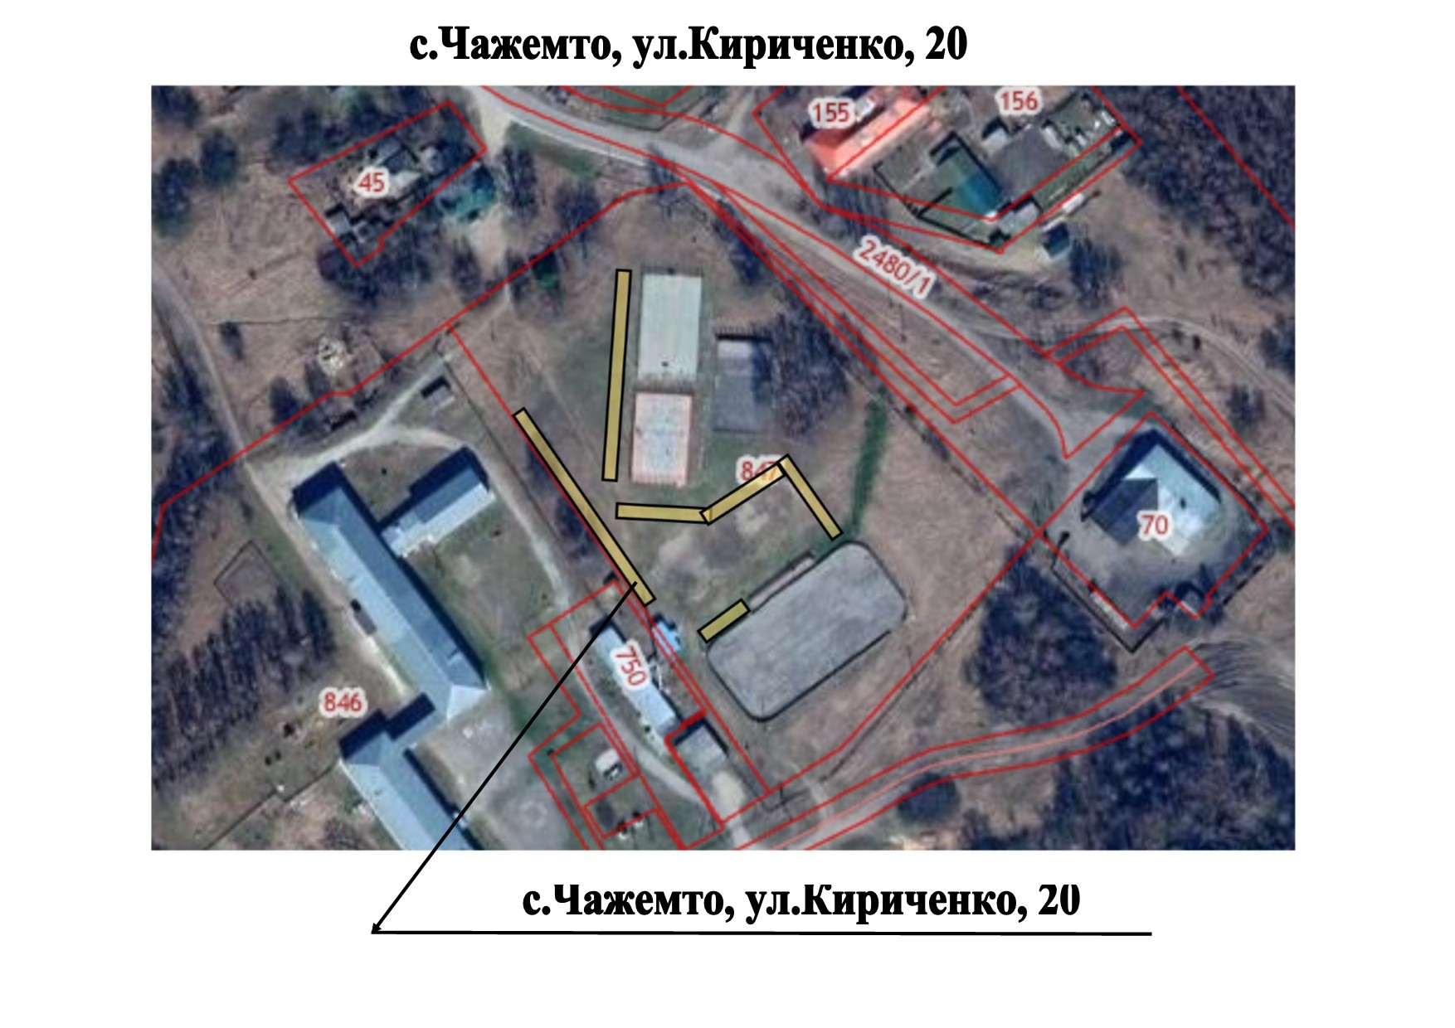
ПЕРЕЧЕНЬ НЕСТАЦИОНАРНЫХ ТОРГОВЫХ ОБЪЕКТОВ, ВРЕМЯ
ФУНКЦИОНИРОВАНИЯ КОТОРЫХ ИМЕЕТ КРУГЛОГОДИЧНЫЙ ХАРАКТЕР,
НА ТЕРРИТОРИИ МУНИЦИПАЛЬНОГО ОБРАЗОВАНИЯ «ЧАЖЕМТОВСКОЕ СЕЛЬСКОЕ ПОСЕЛЕНИЕ»
N на схеме | Местоположение | Населенный пункт/окр. населенного пункта | Тип нестационарного торгового объекта | Количество торговых мест применительно к нестационарным торговым объектам, предполагающим продажу товаров только с использованием лотка, палатки, торгового автомата, передвижных средств торговли | Площадь нестационарного торгового объекта, кв. м | Площадь территории, необходимой для размещения нестационарного торгового объекта, кв. м | Место размещения нестационарного торгового объекта на з/у, в зданиях, строениях, сооружениях, находящихся в государственной или муниципальной собственности | Ассортимент товаров | Период размещения | Нестационарный торговый объект, используемый только субъектами малого или среднего предпринимательства
1 | 2 | 3 | 4 | 5 | 6 | 7 | 8 | 9 | 10 | 11
1 | с. Чажемто, в 30 м от ориенти-ра - магазин ПО «Чажемтовское» | с. Чажемто | Павильон, торговая палатка, передвижное средство торговли | 20 | 10 | 400 | Сооружение, находящееся в муниципальной собственности | Сельскохозяйственные товары, живые сельскохозяйственные животные и птицы | В течение года
2 | с. Чажемто, ул. Сибирская, 2/2 | с. Чажемто | павильон | 1 | 20 | 150 | Сооружение, находящееся в муниципальной собственности | Смешанные товары | В течение года | Используется только субъектами малого или среднего предпринимательства
3 | с.Чажемто, ул. Мелиоративная, 2/1 | с. Чажемто | павильон | 1 | 18 | 103 | Сооружение, находящееся в муниципальной собственности | Смешанные товары | В течение года | Используется только субъектами малого или среднего предпринимательства
4 | с. Озёрное, ул. Трактовая, 7/1 | с. Озерное | павильон | 1 | 20 | 38 | Сооружение, находящееся в муниципальной собственности | Смешанные товары | В течение года | Используется только субъектами малого или среднего предпринимательства
5 | с. Старокороткино, ул. Центральная, 43 | с. Старокороткино | торговая палатка, передвижное средство торговли | 10 | 10 | 300 | Сооружение, находящееся в муниципальной собственности | Смешанные товары | В течение года
6 | с. Чажемто, ул. Фестивальная, 4 | с. Чажемто | Торговая палатка, передвижное средство торговли | 10 | 10 | 400 | Сооружение, находящееся в муниципальной собственности | Смешанные товары | В течение года
7 | с. Чажемто, ул. Кириченко, 20 | с. Чажемто | Торговая палатка, передвижное средство торговли | 20 | 10 | 800 | Сооружение, находящееся в муниципальной собственности | Смешанные товары | В течение года

